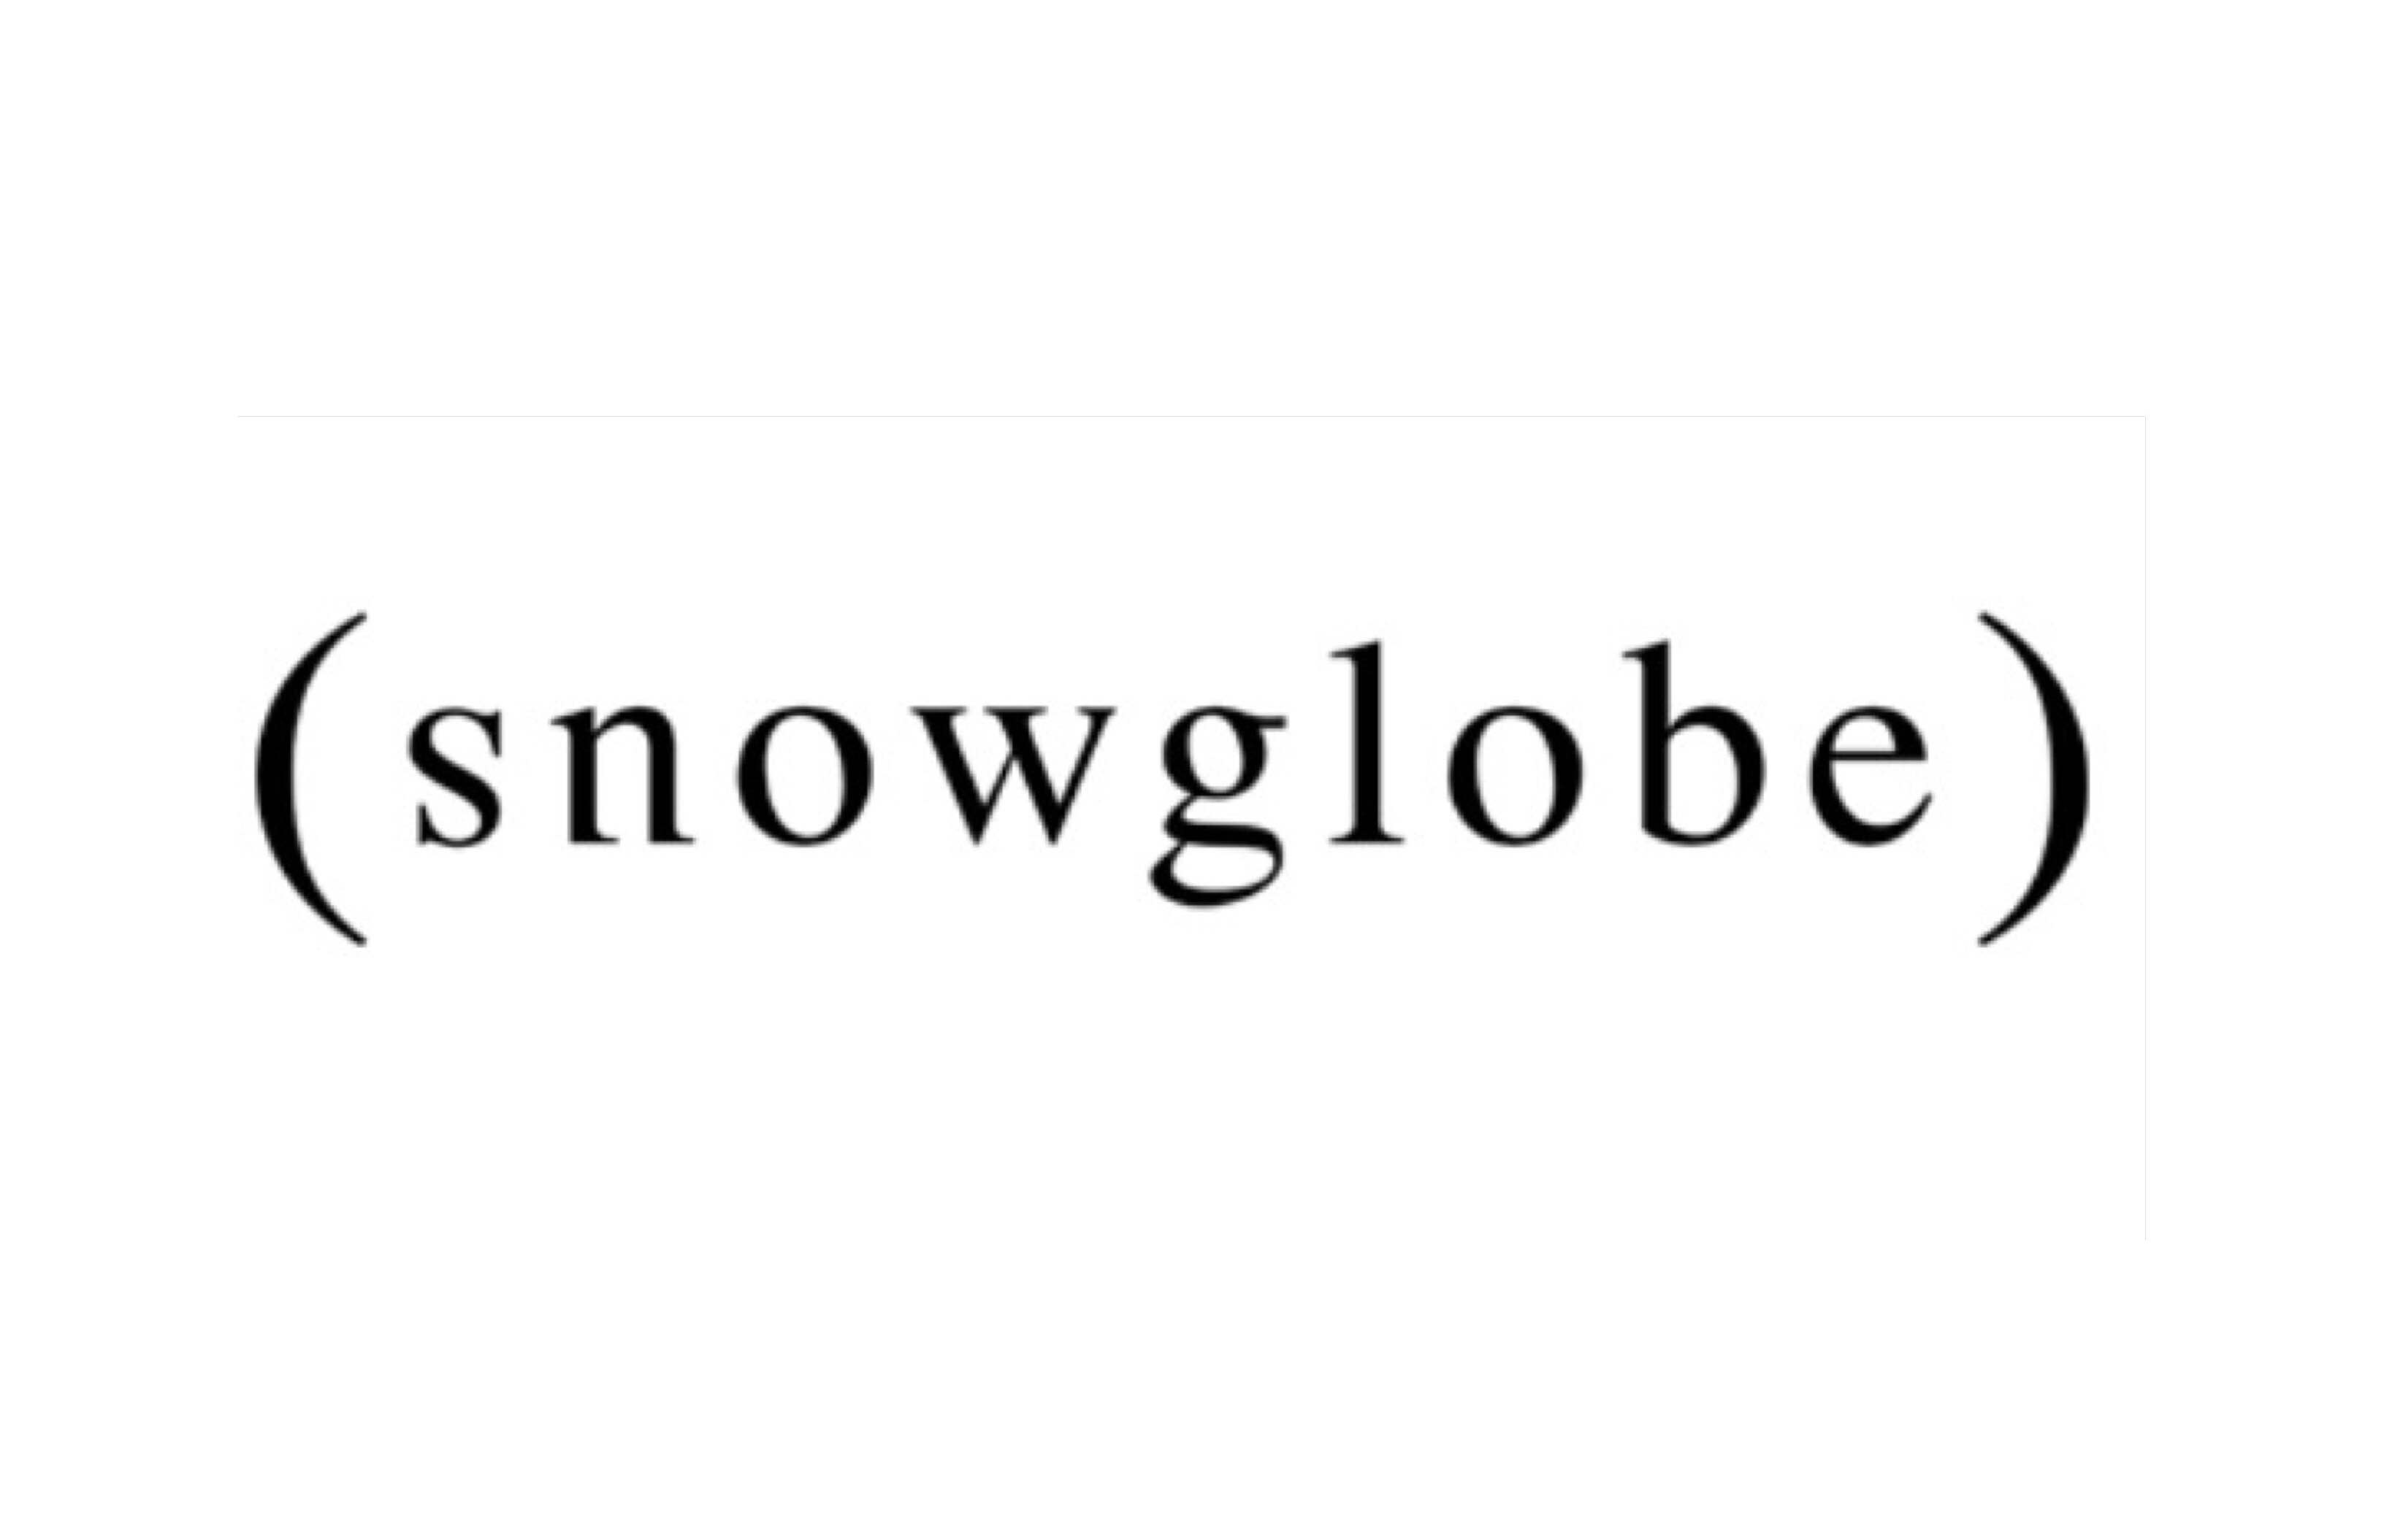

Pressemeddelelse,

8. maj 2018

***Sidse Babett Knudsen i spidsen for nyt dansk mafiadrama***

***Med filmen KØD OG BLOD får instruktøren Jeanette Nordahl sin spillefilmsdebut. På rollelisten medvirker også Sandra Guldberg Kampp, Joachim Fjelstrup, Elliott Crosset Hove, Besir Zeciri m.fl.***

Nu får dansk film noget så sjældent som et moderne mafiadrama. I dag kan produktionsselskabet Snowglobe og Scanbox Entertainment offentliggøre instruktør Jeanette Nordahls spillefilmsdebut KØD OG BLOD, skrevet af Ingeborg Topsøe. En sitrende intens fortælling med et nådesløst blik på kærlighed og vold i en kriminel familie i provinsen.

Snowglobe har takket være et samarbejde med FilmFyn fået mulighed for at bringe hele produktionen til Nordfyn i området omkring Søndersø, hvor filmen i al hemmelighed startede optagelser i går. Optagelserne varer indtil 18. juni, og der er forventet biografpremiere herhjemme d. 1. august 2019.

**Handlingen**  
I KØD OG BLOD befinder vi os et sted i Danmark. Da Idas mor omkommer i en bilulykke, placeres den kun 17-årige pige hos sin tante og sine voksne fætre. Idas nye hjem er fyldt med kærlighed, men i kraft af familiens kriminelle levevej, bliver det efterhånden sværere og sværere for Ida at adskille vold og kærlighed. Snart indser hun, hvad hendes mor forsøgte at flygte fra.

**Sidse Babett Knudsen vender hjem – som mafiaboss**

Publikum kan glæde sig til at se Sidse Babett Knudsen vende tilbage til dansk film i rollen som Idas tante Bodil, familiens matriark. Efter store roller i bl.a. HBOs tv-serie *Westworld* og filmatiseringen af Dan Brown-bestselleren *Inferno* skal hun vise helt nye sider af sit talent som dansk mafiaboss i Udkantsdanmark.

I rollen som Ida har unge Sandra Guldberg Kampp sin første større filmrolle, og overfor hende medvirker Joachim Fjelstrup, Elliott Crosset Hove og Besir Zeciri i rollerne som hendes kriminelle fætre. I andre centrale roller ses bl.a. Carla Røder, Sofie Torp, Omar Shargawi, og Benjamin Kitter.

**Fra Super 16 til Afdeling Q-film**

Den spillefilmsdebuterende instruktør Jeanette Nordahl er uddannet fra den uafhængige filmskole Super16 i 2012, og hendes afgangsfilm *Waiting for Phil* blev nomineret til en Robert for bedste lange kortfilm i 2013. Under sin uddannelse arbejdede hun som instruktørassistent og second unit-instruktør på de store succesfulde Afdeling Q-film *Kvinden i Buret* og *Fasandræberne* samt DR1s prisbelønnede dramaserie *Borgen*. Hendes kortfilm “Nylon” havde premiere på Göteborg International Film Festival i 2016.

Manuskriptforfatteren bag KØD OG BLOD, Ingeborg Topsøe, skrev også Jeanette Nordahls kortfilm *Nylon*. Hun er uddannet på National Film & Television School i London, og hendes afgangsfilm VOLUME vandt en British Independent Film Award og var nomineret til Short Film Grand Jury Prize på Sundance Film Festival i 2013. Hendes første spillefilm *Charmøren*, skrevet med medforfatter og instruktør Milad Alami, har dansk biografpremiere på næste torsdag. Og dagen efter modtager hun Danske Dramatikeres Talentpris.

**Det øvrige hold bag filmen**KØD OG BLOD er produceret af Snowglobe v/ Eva Jakobsen, Katrin Pors og Mikkel Jersin. Filmens fotograf bliver den internationalt anerkendte columbianske filmfotograf David Gallego, som senest bl.a. også har været fotograf på den columbianske film *Birds of Passage*, der i denne uge er åbningsfilm for Directors’ Fortnight-programmet på filmfestivalen i Cannes. Filmens Production Designer er Helle Lygum Justesen, lyddesignere er Philip Flindt og Adrian Aurelius, klipper er Michael Aaglund, og komponist er Puce Mary.

KØD OG BLOD er støttet af Det Danske Filminstitut, DR og FilmFyn. Scanbox Entertainment står for den danske biografdistribution, og Bac Films er international salgsagent på filmen.

For yderligere information, kontakt undertegnede.

Med venlig hilsen

Have Kommunikation

Tlf. 33252107

**Kontakt:**

Michael Feder, mobil: 22434942, mail: [michael@have.dk](mailto:michael@have.dk)

**Fakta om KØD OG BLOD**

**Filmholdet:**

* Instruktion: Jeanette Nordahl
* Manuskript: Ingeborg Topsøe
* Producere: Eva Jakobsen, Katrin Pors og Mikkel Jersin
* Fotograf: David Gallego
* Production Designer: Helle Lygum Justesen
* Klipper: Michael Aaglund
* Lyddesignere: Philip Flindt og Adrian Aurelius
* Komponist: Puce Mary
* Caster: Casteriet v/Anja Philip
* Make-up: Birgitte Samson
* Selskab: Snowglobe
* Investorer/samarbejdspartnere: Det Danske Filminstitut, DR og FilmFyn.

**Rollelisten:**

* Ida: Sandra Guldberg Kampp
* Bodil: Sidse Babett Knudsen
* Jonas: Joachim Fjelstrup
* David: Elliott Crosset Hove
* Mads: Besir Zeciri
* Anna: Carla Røder
* Marie: Sofie Torp
* Sofia: Frida Sejersen
* Omar: Omar Shargawi
* Sarahs ex-mand: Henrik Vestergaard
* Sarah: Marie Knudsen Fogh
* Politibetjent Jonathan: Benjamin Kitter

**Øvrige fakta:**

* Dansk biografdistribution: Scanbox Entertainment
* Internationalt salg: Bac Films
* Optagelser: 7. maj – 18. juni på Nordfyn
* Biografpremiere: 1. august 2019